Salienas pagasta bibliotēka
Adrese: Centrāles iela 22, Saliena, Salienas pagasts, Daugavpils novads, LV-5469  Vadītāja: Irēna Avlasina  Kontakttālrunis: 65475309  E-pasts: biblioteka@saliena.lv  www.saliena.lv  www.kulturaskarte.lv  www.biblioteka.lv  Bibliotēka atvērta apmeklētājiem:  Pirmdiena 8.00 - 17.00  Otrdiena 8.00 - 17.00  Trešdiena 8.00 - 17.00  Ceturtdiena 8.00 - 17.00  Piektdiena 8.00 - 17.00  Sestdiena Brīvdiena  Svētdiena Brīvdiena | 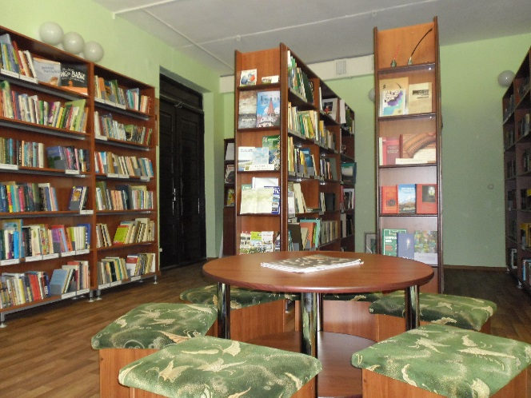
Statistiskie rādītāji:
 | 2010 | 2011 | 2012 | 2013
Lietotāji | 240 | 238 | 239 | 231
Apmeklējumi | 4882 | 4979 | 4830 | 5204
Izsniegums | 7515 | 8156 | 7951 | 8457
Krājums | 4650 | 4671 | 4671 | 4267

Pakalpojumi bibliotēkas lietotājiem:

Nosaukums | Apraksts
Abonētās datubāzes | Bezmaksas piekļuve abonētajām datu bāzēm internetā www.letonika.lv, www.lursoft.lv
Datori un internets | 4 datorizētas darba vietas ar bezmaksas pieeju internetam un bezvadu internetam
Apmācības un konsultācijas | Bezmaksas apmācības un konsultācijas darbam ar datoru un internetu
Ekskursija | Ekskursija pa bibliotēku
Izdevumu rezervēšana, nodošanas termiņa pagarināšana | Grāmatu un citu materiālu nodošanas termiņu pagarināšana pa tālruni: 65475309,  e-pastu: biblioteka@saliena.lv
Daugavpils novada bibliotēku kopkatalogs | Novada bibliotēku kopkatalogs, kas nodrošina informācijas meklēšanu Daugavpils novada bibliotēku elektroniskajā kopkatalogā: http://www.naujene.biblioteka.lv/alise;
Bibliotēkas krājuma izmantošana | Grāmatu, žurnālu, laikrakstu un citu dokumentu izsniegšana
Starpbibliotēku abonements | Iespieddarbus, kuri nav pieejami Salienas pagasta bibliotēkā, var pasūtīt izmantojot starpbibliotēku abonementu (SBA);
Uzziņas un konsultācijas | Konsultācijas par bibliotēku un tās izmantošanas iespējām, tematisko un informacionālo uzziņu izpilde

